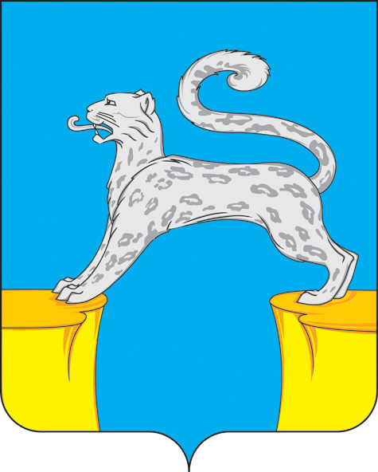
СОВЕТ ДЕПУТАТОВ
ГОРОДСКОГО ПОСЕЛЕНИЯ БАРСОВО
Сургутского района
Ханты-Мансийского автономного округа - Югры

РЕШЕНИЕ
«27» сентября 2024 года № 76
г.п. Барсово

О внесении изменений и дополнений
в устав городского поселения Барсово

В целях приведения устава городского поселения Барсово в соответствие с Федеральным законом от 22.07.2024 № 213-ФЗ «О внесении изменений в Федеральный закон «Об общих принципах организации местного самоуправления в Российской Федерации»,

Совет депутатов городского поселения Барсово решил:

- Внести в устав городского поселения Барсово, принятый решением Совета депутатов городского поселения Барсово от 28.11.2005 № 11 (в редакции решения Совета депутатов городского поселения Барсово от 15.07.2024 № 57) изменение, дополнив часть 1 статьи 5 пунктом 40 следующего содержания: «40) осуществление учета личных подсобных хозяйств, которые ведут граждане в соответствии с Федеральным законом от 7 июля 2003 года № 112-ФЗ «О личном подсобном хозяйстве», в похозяйственных книгах.».
- Настоящее решение не позднее 15 дней со дня принятия направить в Управление Министерства юстиции Российской Федерации по Ханты-Мансийскому автономному округу - Югре для государственной регистрации.
- Обнародовать настоящее решение и разместить на официальном сайте органов местного самоуправления городского поселения Барсово после государственной регистрации в установленные законодательством сроки.
- Настоящее решение вступает в силу после его обнародования.
- Контроль за выполнением настоящего решения возложить на главу городского поселения Барсово.

Председатель Совета депутатов Глава городского поселения Барсово

________________М.Н. Шакирова __________________ В.И. Волкогон

